ЛАБОРАТОРНА РОБОТА №3

ТЕМА: Командна строка Windows. Batch скрипти.

Хід роботи

1. Створено скрипт, який виконує обидві частини завдання. Спочатку створюється каталог згідно структурі (див. рис. 1)

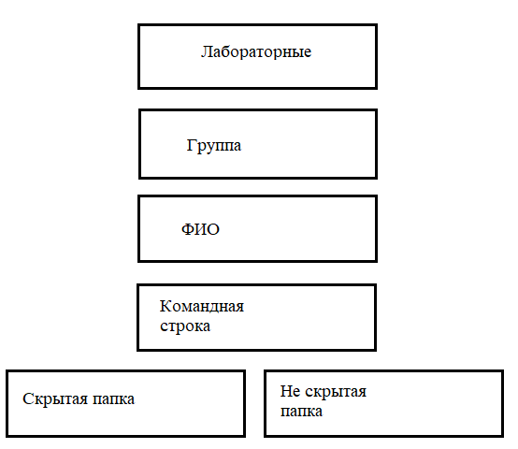

Рисунок 1 – Структура каталогів

1. Скрипт приховує папку «Прихована папка» командою attrib +h «Лабораторні\Група\Іванов Тимофій\Командна стрічка\Прихована папка» (див. рис. 2).

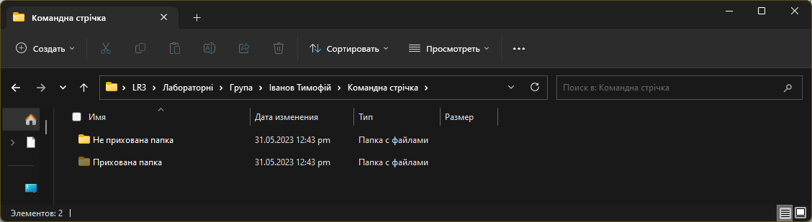

Рисунок 2 – Іконка прихованої папки помічається затемненим кольором

1. Після цього скрипт записує результат виконання команди до файлу copyhelp.txt, який знаходиться у каталозі «Не прихована папка», після цього файл copyhelp.txt копіюється з перейменуванням до каталогу «Прихована папка» під новим ім'ям copied_copyhelp.txt.
2. Далі створюється каталог batch із структурою, як на рисунку 1. Фінальний вигляд структури каталогу наведено на рисунку 3.

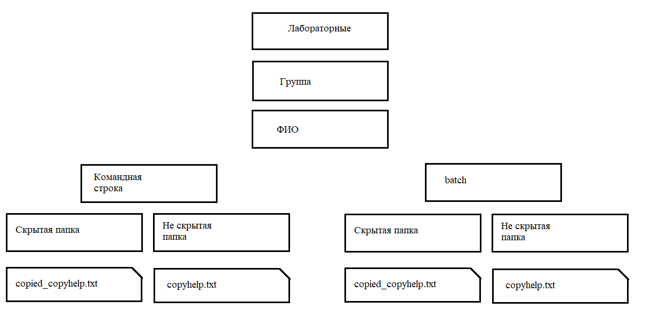

Рисунок 3 – Фінальна структура каталогів

1. За індивідуальним завданням зроблено другу частину лабораторної роботи. Потрібно вивести зміст каталогу і обсяг файлів на екран. Для виведення інформації потрібно ввести шлях до каталогу (див. рис. 4).

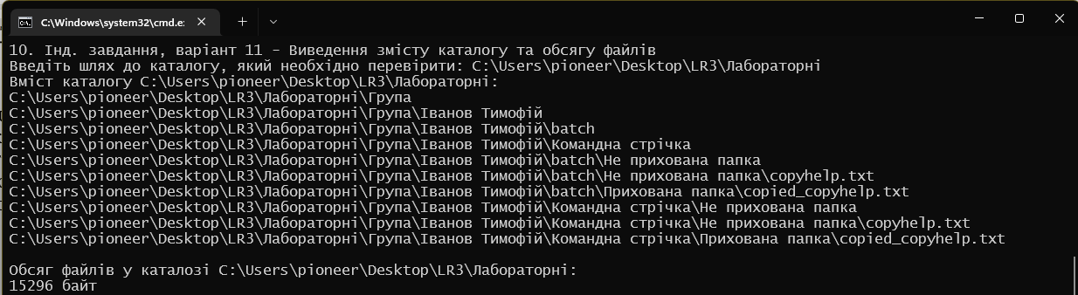Рисунок 4 – Результат виконання скрипту для другої частини лабораторної роботи

1. Наприкінці, скрипт відкриває звіт з лабораторної роботи (див. рис. 5).

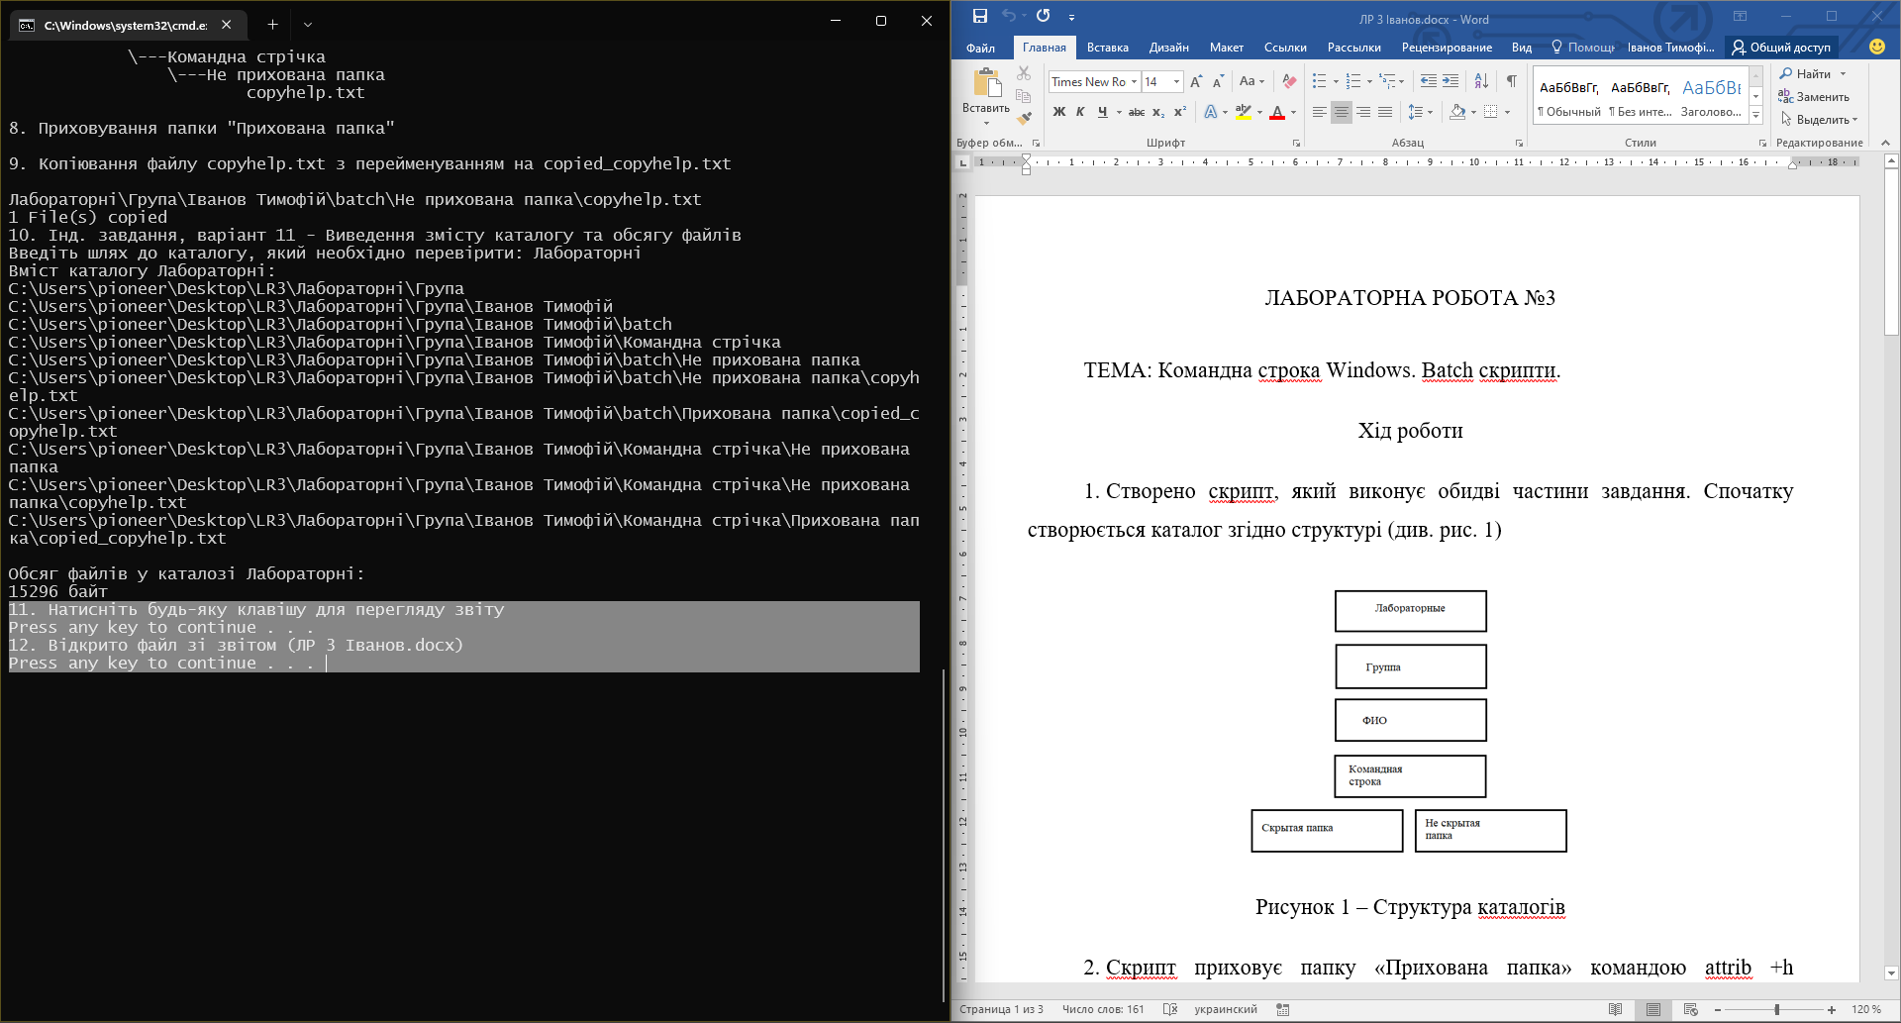

Рисунок 5 – Реузльтат відкриття звіту через скрипт

Результат роботи скрипту:

1. Створення каталогу

2. Приховування папки "Прихована папка"

3. Виведення каталогу

Folder PATH listing for volume SSD

Volume serial number is D517-8380

C:.

| lr3.bat

| ЛР 3 Іванов.docx

|

\---Лабораторні

\---Група

\---Іванов Тимофій

\---Командна стрічка

+---Не прихована папка

\---Прихована папка

4. Запис результату виконання команди до файлу copyhelp.txt

5. Копіювання файлу copyhelp.txt з перейменуванням на copied_copyhelp.txt

Does Лабораторні\Група\Іванов Тимофій\Командна стрічка\Прихована папка\copied_copyhelp.txt specify a file name

or directory name on the target

(F = file, D = directory)? f

Лабораторні\Група\Іванов Тимофій\Командна стрічка\Не прихована папка\copyhelp.txt

1 File(s) copied

6. Створення вітки batch у папці Іванов Тимофій

7. Виведення каталогу

Folder PATH listing for volume SSD

Volume serial number is D517-8380

C:.

| lr3.bat

| ЛР 3 Іванов.docx

|

\---Лабораторні

\---Група

\---Іванов Тимофій

+---batch

| +---Не прихована папка

| \---Прихована папка

\---Командна стрічка

\---Не прихована папка

copyhelp.txt

8. Приховування папки "Прихована папка"

9. Копіювання файлу copyhelp.txt з перейменуванням на copied_copyhelp.txt

Does Лабораторні\Група\Іванов Тимофій\batch\Прихована папка\copied_copyhelp.txt specify a file name

or directory name on the target

(F = file, D = directory)? f

Лабораторні\Група\Іванов Тимофій\batch\Не прихована папка\copyhelp.txt

1 File(s) copied

10. Інд. завдання, варіант 11 - Виведення змісту каталогу та обсягу файлів

Введіть шлях до каталогу, який необхідно перевірити: C:\Users\pioneer\Desktop\LR3\Лабораторні

Вміст каталогу C:\Users\pioneer\Desktop\LR3\Лабораторні:

C:\Users\pioneer\Desktop\LR3\Лабораторні\Група

C:\Users\pioneer\Desktop\LR3\Лабораторні\Група\Іванов Тимофій

C:\Users\pioneer\Desktop\LR3\Лабораторні\Група\Іванов Тимофій\batch

C:\Users\pioneer\Desktop\LR3\Лабораторні\Група\Іванов Тимофій\Командна стрічка

C:\Users\pioneer\Desktop\LR3\Лабораторні\Група\Іванов Тимофій\batch\Не прихована папка

C:\Users\pioneer\Desktop\LR3\Лабораторні\Група\Іванов Тимофій\batch\Не прихована папка\copyhelp.txt

C:\Users\pioneer\Desktop\LR3\Лабораторні\Група\Іванов Тимофій\batch\Прихована папка\copied_copyhelp.txt

C:\Users\pioneer\Desktop\LR3\Лабораторні\Група\Іванов Тимофій\Командна стрічка\Не прихована папка

C:\Users\pioneer\Desktop\LR3\Лабораторні\Група\Іванов Тимофій\Командна стрічка\Не прихована папка\copyhelp.txt

C:\Users\pioneer\Desktop\LR3\Лабораторні\Група\Іванов Тимофій\Командна стрічка\Прихована папка\copied_copyhelp.txt

Обсяг файлів у каталозі C:\Users\pioneer\Desktop\LR3\Лабораторні:

15296 байт

11. Натисніть будь-яку клавішу для перегляду звіту

Press any key to continue . . .

12. Відкрито файл зі звітом (ЛР 3 Іванов.docx)

Press any key to continue . . .

Код сценарію:

@echo off

chcp 65001

cls

echo:1. Створення каталогу & >nul timeout /t 1 /nobreak

echo.

mkdir "Лабораторні\Група\Іванов Тимофій\Командна стрічка\Прихована папка"

mkdir "Лабораторні\Група\Іванов Тимофій\Командна стрічка\Не прихована папка"

echo:2. Приховування папки "Прихована папка" & >nul timeout /t 1 /nobreak

echo.

echo:3. Виведення каталогу & >nul timeout /t 1 /nobreak

echo.

tree /a /f

echo:4. Запис результату виконання команди до файлу copyhelp.txt & >nul timeout /t 1 /nobreak

echo.

attrib +h "Лабораторні\Група\Іванов Тимофій\Командна стрічка\Прихована папка"

xcopy /? > "Лабораторні\Група\Іванов Тимофій\Командна стрічка\Не прихована папка/copyhelp.txt"

echo:5. Копіювання файлу copyhelp.txt з перейменуванням на copied_copyhelp.txt & >nul timeout /t 1 /nobreak

echo.

echo f | xcopy "Лабораторні\Група\Іванов Тимофій\Командна стрічка\Не прихована папка"\copyhelp.txt /y "Лабораторні\Група\Іванов Тимофій\Командна стрічка\Прихована папка"\copied_copyhelp.txt

echo:6. Створення вітки batch у папці Іванов Тимофій & >nul timeout /t 1 /nobreak

echo.

mkdir "Лабораторні\Група\Іванов Тимофій\batch\Прихована папка"

mkdir "Лабораторні\Група\Іванов Тимофій\batch\Не прихована папка"

echo:7. Виведення каталогу & >nul timeout /t 1 /nobreak

echo.

tree /a /f

echo:8. Приховування папки "Прихована папка" & >nul timeout /t 1 /nobreak

echo.

attrib +h "Лабораторні\Група\Іванов Тимофій\batch\Прихована папка"

echo:9. Копіювання файлу copyhelp.txt з перейменуванням на copied_copyhelp.txt & >nul timeout /t 1 /nobreak

echo.

xcopy /? > "Лабораторні\Група\Іванов Тимофій\batch\Не прихована папка/copyhelp.txt"

echo f | xcopy "Лабораторні\Група\Іванов Тимофій\batch\Не прихована папка"\copyhelp.txt /y "Лабораторні\Група\Іванов Тимофій\batch\Прихована папка"\copied_copyhelp.txt

echo:10. Інд. завдання, варіант 11 - Виведення змісту каталогу та обсягу файлів

set /p folder="Введіть шлях до каталогу, який необхідно перевірити: "

if not exist "%folder%" (

echo Каталогу "%folder%" не існує.

echo:10. Натисніть будь-яку клавішу для перегляду звіту

pause

start "" "ЛР 3 Іванов.docx"

exit /b 1

)

echo Вміст каталогу %folder%:

dir /s /b "%folder%"

echo.

echo Обсяг файлів у каталозі %folder%:

set "totalSize=0"

for /r "%folder%" %%F in (*) do (

set /a "totalSize+=%%~zF"

)

echo %totalSize% байт

echo:11. Натисніть будь-яку клавішу для перегляду звіту & >nul timeout /t 1 /nobreak

pause

start /high /wait "" "ЛР 3 Іванов.docx"

echo:12. Відкрито файл зі звітом (ЛР 3 Іванов.docx)& >nul timeout /t 1 /nobreak

pause

exit /b 0